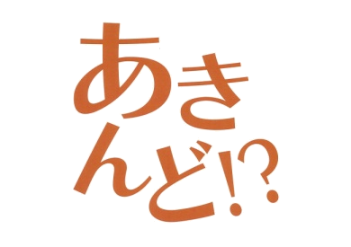
個人用
あきんど!?カーシェアリングサービス
入会申込書兼運転者登録簿

【申込会員】 申込日： 年 月 日
ふりがな
氏名
住所 | 〒
電話番号 | 自宅 |  | － －
電話番号 | 携帯 |  | － －
電話番号 | 勤務先 |  | － －
ﾒｰﾙｱﾄﾞﾚｽ | 携帯
ﾒｰﾙｱﾄﾞﾚｽ | ＰＣ
緊急連絡先 | 氏名 |  |  | 電話  番号 |  | 続柄

【支払方法】～ｸﾚｼﾞｯﾄｶｰﾄﾞによる支払いとなります。
ｸﾚｼﾞｯﾄｶｰﾄﾞ  (いずれかに○) | ｶｰﾄﾞ名義人 | ｶｰﾄﾞ番号 | 有効期限
VISA・JCB・  Master・AMEX |  | - - - | 年 月

【登録運転者氏名】（登録をした方しかご利用できません！）
氏 名 | 続 柄
別途、各人の登録運転者ｲﾝﾌﾟｯﾄｼｰﾄのご提出お願いします。
熊本流通団地株式会社

